Kristýna Hořovská
PR Specialistka
mobil: +420 721 362 980;
e-mail: kristyna.horovska@firma.seznam.cz

Nová verze aplikace Kupi.cz umožňuje řadit věrnostní karty podle oblíbenosti
Praha, 3. 7. 2018 - Nákupní rádce Kupi.cz má novou rozšířenou verzi praktické mobilní aplikace, ve které jsou k dispozici všechny aktuální letáky obchodních řetězců. Aktuálně v ní mají uživatelé i možnost využít funkci nahrání věrnostních karet. Ty jsou v aplikaci přehledně řazeny podle oblíbenosti, takže je nemusíte mít fyzicky u sebe a vaše peněženka nebude praskat ve švech.
V aplikaci vypadají karty jako jejich skutečné plastové předlohy. Automaticky nastavené jsou nejznámější značky zhruba 230 zavedených obchodů, lékáren a dalších prodejen. Podle potřeby ale můžete svou databázi obohacovat i o kousky, které v ní standardně nenajdete, a to tak, že karty vyfotíte a nahrajete do aplikace. „Velkou výhodou je možnost řadit si karty podle svého uvážení a na začátku mít ty nejpoužívanější. Uživatelé ocení úsporu času během placení, kdy nebudou muset dlouho hledat své nejoblíbenější věrnostní karty,“ sdělil Petr Miklík, manažer Kupi.cz.
Body může získávat celá rodina na jeden účet
Karty jsou v aplikaci dostupné na jakémkoliv mobilu po přihlášení Seznam účtem nebo Facebookem. Ovládání je velmi jednoduché a intuitivní. Na jedno kliknutí si otevřete aplikaci, na druhé pak vybíráte potřebnou kartu. Velkou předností je možnost sdílet věrnostní účty v rodině a získávat do nich body z různých zařízení. „Karty mají uživatelé v mobilu k dispozici i tehdy, když nejsou připojeni na internet,“ doplňuje Miklík.
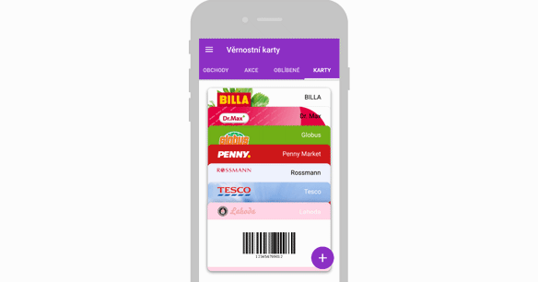
Aplikace umožňuje také sestavovat nákupní seznamy nebo sledovat vývoj ceny u jednotlivých produktů. Je dostupná pro operační systémy Android i iOS. O její kvalitě svědčí fakt, že má v Appstore vysoké hodnocení 4,6 bodů z pěti možných a stáhlo si ji už přes 500 tisíc lidí. Buďte jedním ze spokojených uživatelů i vy. Více informací získáte na: https://www.kupi.cz/aplikace

